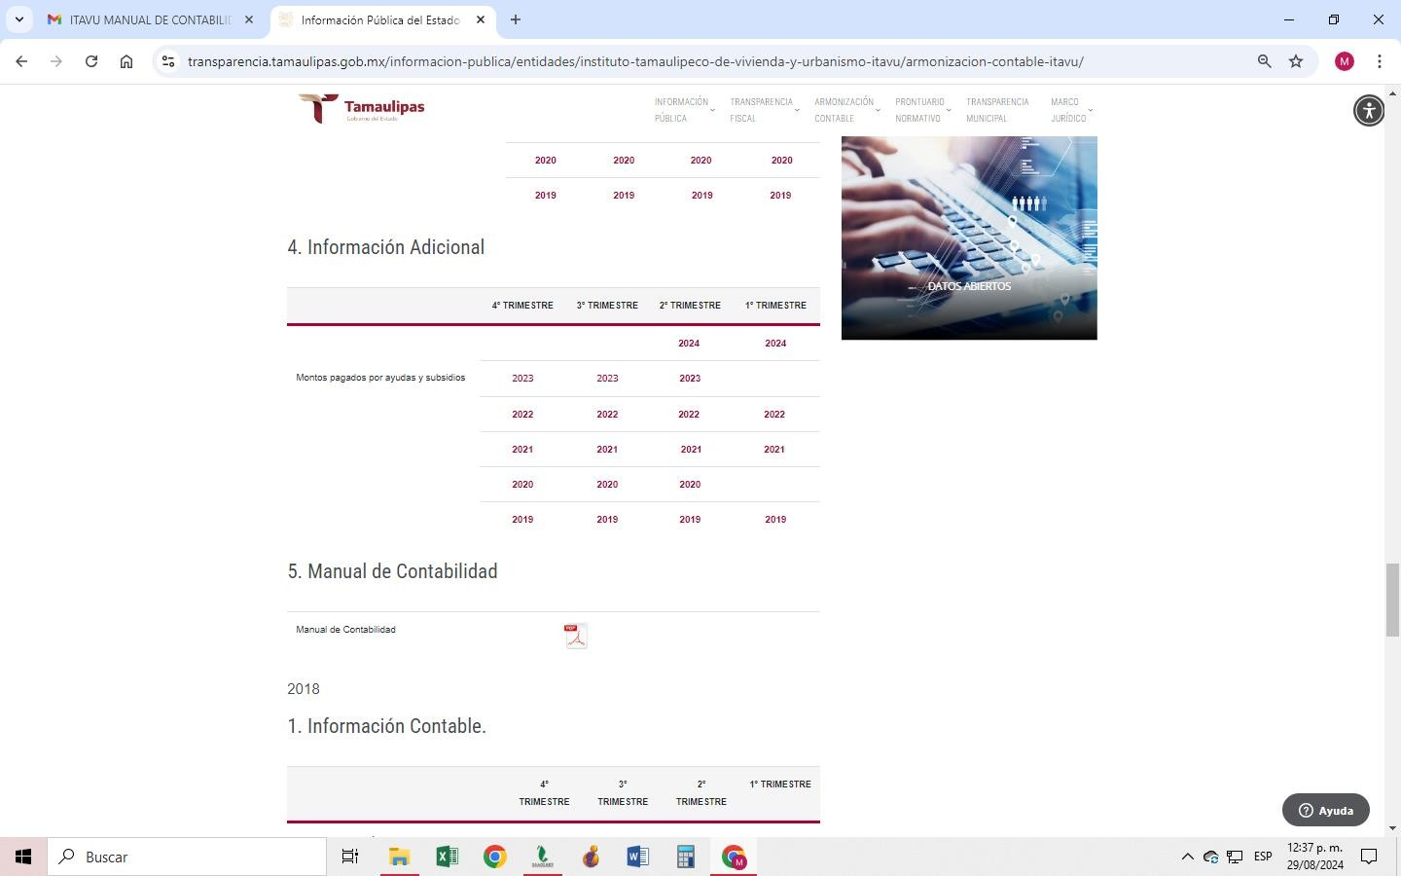

Inventario de Bienes muebles e inmuebles 1er semestre 2° semestre